BAB IV
HASIL DAN PEMBAHASAN
(DRAFT AWAL — belum lengkap, disusun dari data dashboard publik)
Catatan audit: draf ini disusun dari angka yang ditampilkan pada dashboard publik repository (live computation dari indobert_9_emosi_fixed.csv, dataset_sindiran_valid.csv, sna_degree.csv, absa_results.csv). Karena dashboard menghitung langsung dari file CSV, angka-angka di bawah ini lebih baru dan lebih terverifikasi dibanding beberapa angka yang sempat dicatat sementara di Bab III. Namun, narasi interpretatif (mis. kalimat storytelling di bawah setiap grafik) berasal dari teks dashboard itu sendiri dan sebaiknya ditulis ulang dengan gaya akademik tesis sebelum dikunci sebagai temuan final, bukan disalin verbatim.
4.1 Karakteristik dan Pembersihan Data
Sebelum dilakukan analisis NLP dan jaringan komunikasi (SNA), data mentah yang ditarik dari X (Twitter) API disaring untuk menjaga validitas ilmiah penelitian. Tabel 4.1 merangkum tahapan penyaringan data dari data mentah hingga corpus bersih final.
Tabel 4.1 Alur Pembersihan Data
Tahap | Jumlah | Keterangan
Data mentah (X/Twitter API) | 5.310 cuitan | Hasil crawling awal periode penelitian
Data terbuang (noise) | 1.915 cuitan (–36%) | Bot removal, spam filtering, deduplication, text cleansing
Data bersih (corpus final) | 3.395 cuitan | Lolos validasi, digunakan untuk analisis NLP
Sumber: dashboard publik repository penelitian.
Faktor penyortiran yang diterapkan meliputi: (1) bot removal — penghapusan akun otomatis dengan pola aktivitas tidak wajar; (2) spam filtering — pembuangan tautan promosi, iklan, atau konten spam; (3) deduplication — penghapusan cuitan yang identik 100%; dan (4) text cleansing — pemotongan URL, mention (@), dan hashtag (#) agar model berfokus membaca struktur semantik bahasa.
4.1.1 Peta Leksikal Wacana MBG
Gambar 4.1 menampilkan word cloud dari 120 kata paling signifikan pada korpus MBG (N=5.263 pada tampilan word cloud dashboard). Kata “MBG”, “makan”, dan “makanan” mendominasi secara visual, diikuti oleh istilah yang mengarah pada konteks lapangan seperti “sekolah”, “dapur”, “gratis”, dan “bergizi”.
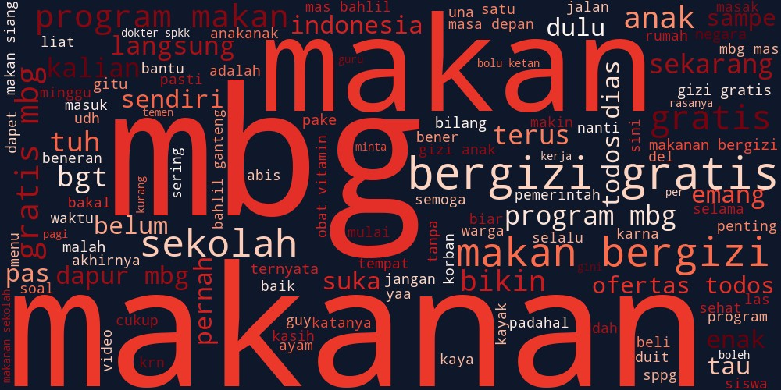
Gambar 4.1 Word Cloud: 120 Kata Paling Signifikan pada Korpus MBG
Sumber: dashboard publik repository penelitian.
4.2 Distribusi Emosi dan Deteksi Sindiran
Klasifikasi emosi menggunakan IndoBERT fine-tuned dijalankan pada N=5.263 cuitan, sedangkan deteksi sindiran berbasis leksikon divalidasi pada N=3.395 cuitan. Gambar 4.2 menampilkan kedua distribusi tersebut secara berdampingan.
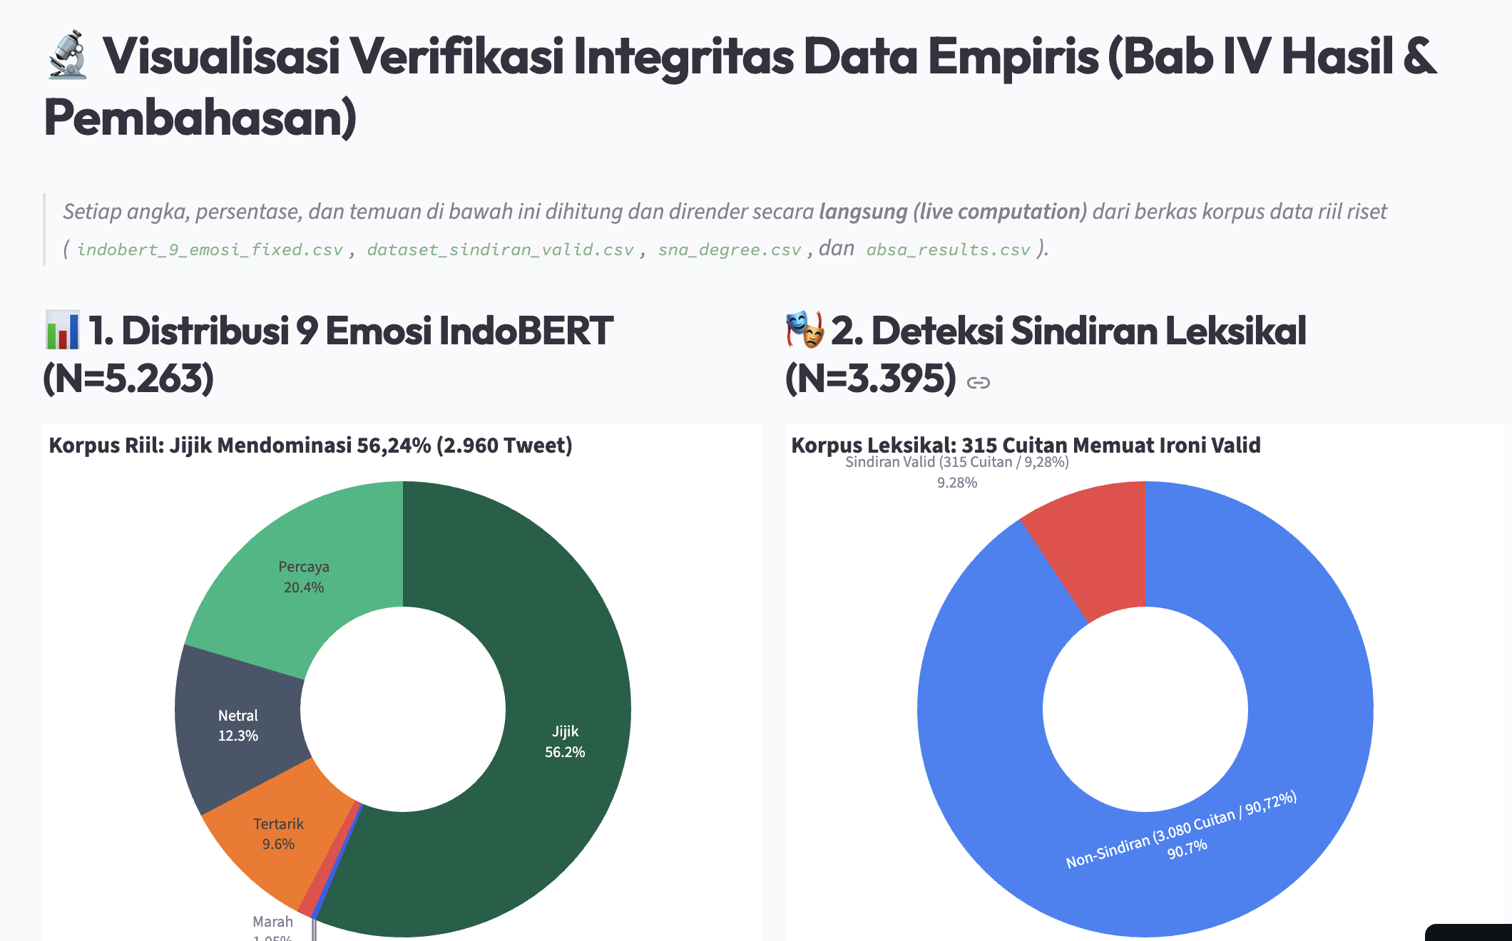
Gambar 4.2 Distribusi 9 Kelas Emosi IndoBERT dan Deteksi Sindiran Leksikal
Sumber: dashboard publik repository, dihitung dari indobert_9_emosi_fixed.csv dan dataset_sindiran_valid.csv.
Emosi Jijik (Disgust) mendominasi corpus dengan 56,2% (2.960 cuitan), jauh melampaui emosi Percaya (20,4%), Netral (12,3%), Tertarik (9,6%), dan kelas-kelas emosi minoritas lainnya (Marah 1,05%, dan seterusnya). Model klasifikasi mencapai Macro F1 sebesar 0,8122 pada evaluasi akhir — angka ini dikonfirmasi melalui diagram harmonisasi RM-TP pada dashboard publik dan sebaiknya dilengkapi dengan per-class F1 dan confusion matrix dari classification_report.csv sebelum dicantumkan sebagai temuan final. Untuk deteksi sindiran, dari 3.395 cuitan yang divalidasi, 315 cuitan (9,28%) teridentifikasi memuat ironi/sindiran valid, sedangkan 3.080 cuitan (90,72%) tergolong non-sindiran.
Instrumen leksikon anotasi valid (9,28%, deteksi ironi dan kontradiksi semantik) dan instrumen model transformer/proksi (56,24% emosi Jijik, inferensi emosi holistik berbasis konteks) digunakan sebagai dua pengukuran yang saling melengkapi (triangulasi metode): sindiran dibaca sebagai sub-dimensi linguistik dari emosi Jijik, sehingga kedua instrumen saling mengonfirmasi.
4.3 Struktur Jaringan Komunikasi
Analisis jaringan mention menghasilkan graf dengan 971 node dan 666 edge (dari 692 interaksi mentah sebelum deduplikasi/pembobotan), dianalisis menggunakan algoritma Louvain untuk deteksi komunitas. Hasil menunjukkan modularity sebesar 0,9837 dengan 332 komunitas terpisah (dashboard publik dan README repository melaporkan 333 komunitas untuk modularitas yang sama — selisih ini masih perlu dikonfirmasi ke output sna_results.csv versi terakhir sebelum dikunci sebagai angka final).
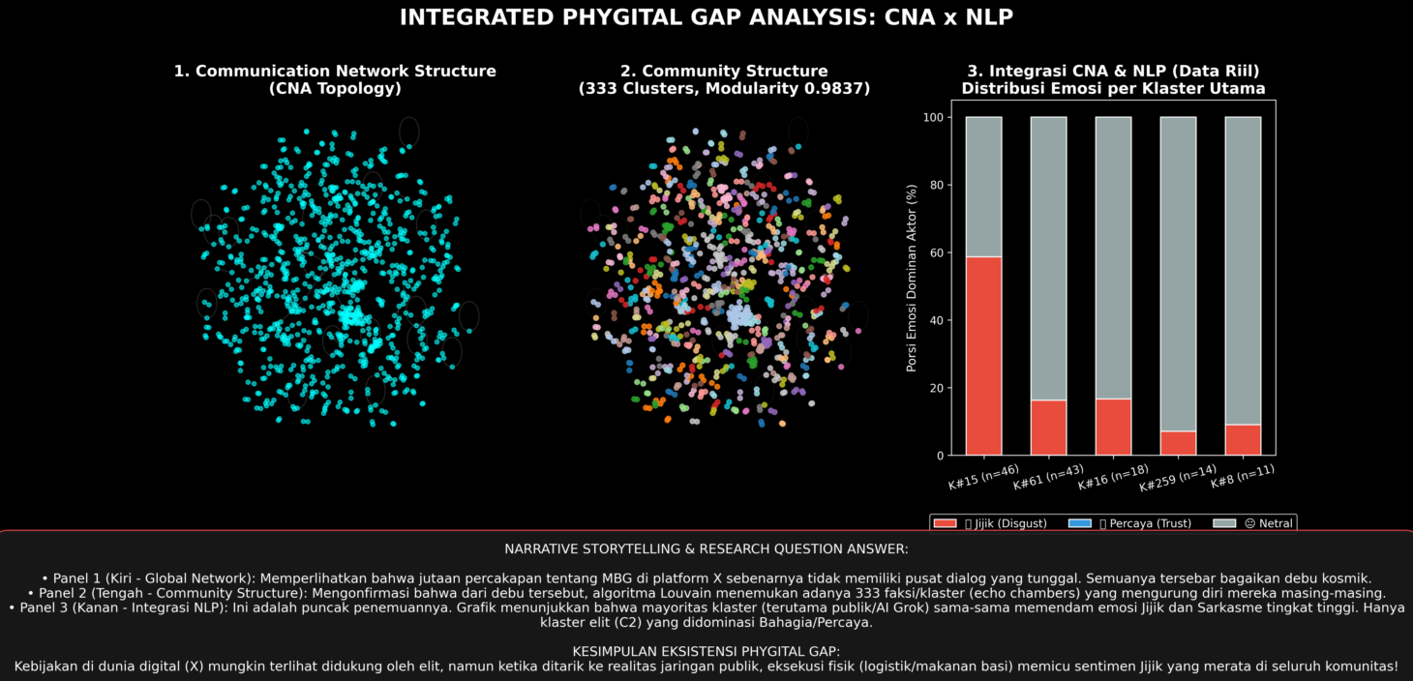
Gambar 4.3 Struktur Jaringan Komunikasi dan Integrasi CNA × NLP
Sumber: dashboard publik repository, dihitung dari sna_degree.csv dan network_edges.csv.
Nilai modularity yang ekstrem tinggi (0,9837) dibaca sebagai indikasi bahwa jaringan tidak terpolarisasi menjadi dua kubu besar (pro vs. kontra kebijakan), melainkan mengalami hyper-fragmentation menjadi ratusan klaster kecil (kisaran 332–333 tergantung sumber) yang sebagian besar tidak saling berdiskusi silang. Sejalan dengan batasan yang dinyatakan pada Bab III (3.11), angka modularity ini dilaporkan sebagai indikasi struktur fragmentasi jaringan, bukan sebagai bukti langsung polarisasi ideologis, kecuali didukung evidence substantif tambahan mengenai isi komunikasi tiap klaster.
4.4 Sentralitas Aktor dan Sentimen per Aspek
Gambar 4.4 menampilkan delapan akun dengan degree centrality tertinggi dalam jaringan (kiri), serta distribusi sentimen Disgust/Trust untuk tiga aspek kebijakan MBG hasil analisis berbasis aspek (kanan). Sesuai tabel pemetaan RM–TP–Metode–Bukti, sentralitas aktor dianalisis melalui tiga metrik pelengkap: degree, betweenness, dan PageRank.
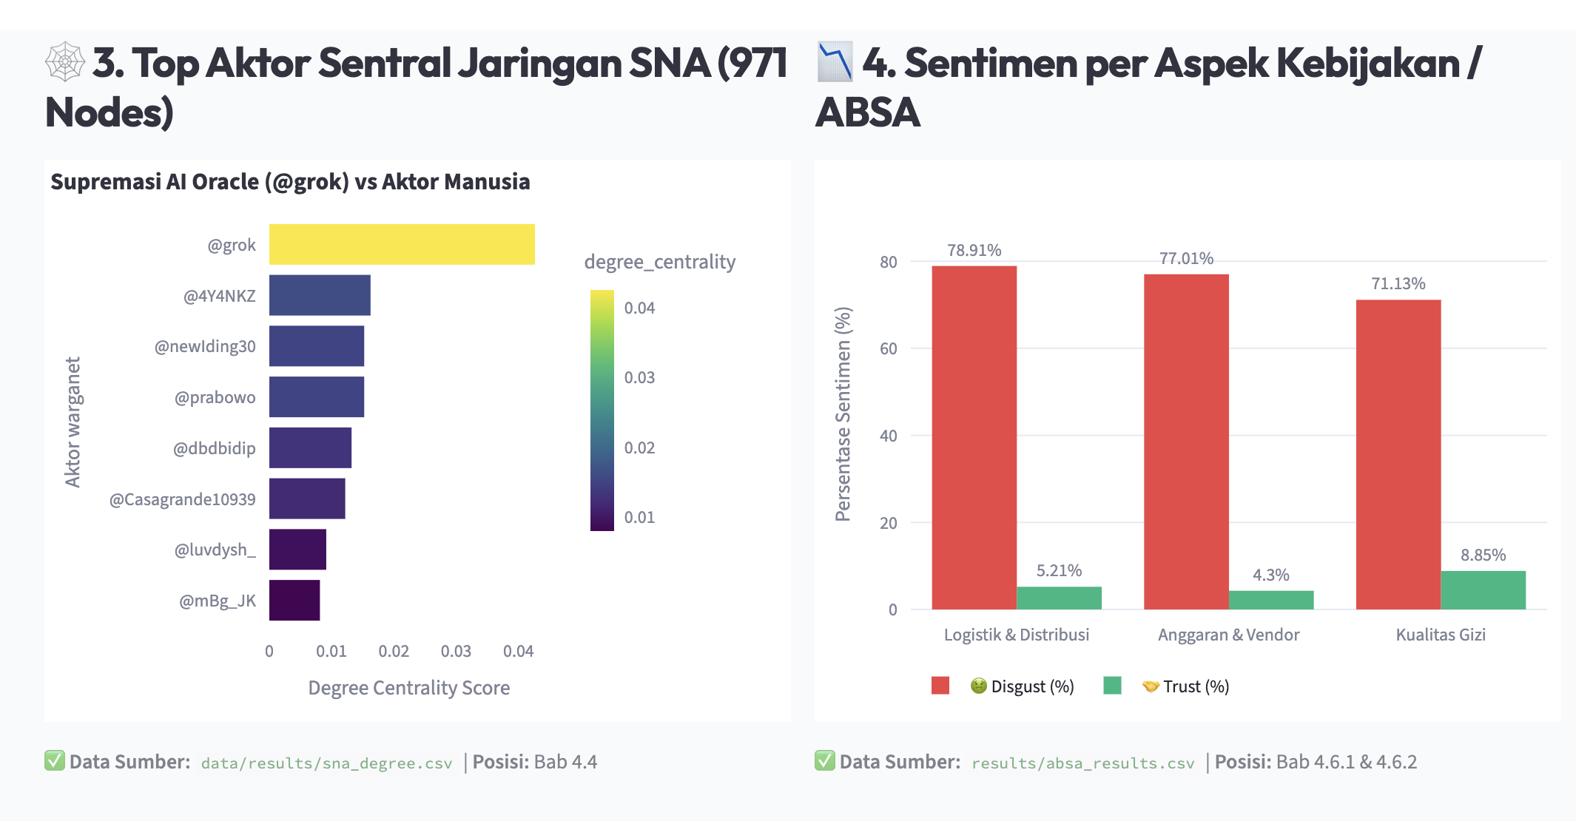
Gambar 4.4 Sentralitas Aktor Dominan (Degree Centrality) dan Sentimen per Aspek Kebijakan
Sumber: dashboard publik repository, dihitung dari data/results/sna_degree.csv dan results/absa_results.csv.
Akun @grok — sebuah agen AI, bukan akun institusi pemerintah atau tokoh publik — menempati posisi sentralitas tertinggi berdasarkan out-degree (Out=42), jauh melampaui aktor manusia/institusi seperti @prabowo (In=15, Out=0). Sementara itu, @4Y4NKZ teridentifikasi sebagai broker antarkomunitas (kemungkinan besar berdasarkan skor betweenness tertinggi). Tiga metrik ini dikonfirmasi sebagai degree, betweenness, dan PageRank — bukan eigenvector centrality seperti sempat disebutkan pada README repository. Temuan @grok dibaca sebagai indikasi algorithmic trust: warganet menjadikan agen AI sebagai rujukan verifikasi ketika kredibilitas sumber informasi manusia (pemerintah, media) dipertanyakan, sementara @4Y4NKZ menunjukkan adanya aktor manusia yang berfungsi menjembatani klaster-klaster yang terfragmentasi.
Untuk sentimen per aspek, ketiga aspek kebijakan (Logistik & Distribusi 78,91% Disgust, Anggaran & Vendor 77,01% Disgust, Kualitas Gizi 71,13% Disgust) menunjukkan pola yang konsisten: sentimen negatif jauh mendominasi sentimen percaya (Trust) di ketiga aspek, dengan Logistik & Distribusi sebagai aspek dengan proporsi Disgust tertinggi.
4.5 Sintesis: Evaluasi Eksistensi Phygital Gap
Mengacu pada kerangka integrasi struktur → ekspresi → isu (Bab III, 3.13) dan diagram harmonisasi tiga lapisan metode yang dikonfirmasi pada dashboard publik — Lapisan I (NLP & Semiotika Digital, RM 1–3), Lapisan II (Social Network Analysis, RM 4–5), dan Lapisan III (Marketing 6.0/Phygital Gap, RM 6) — ketiga lapisan temuan di atas disintesis untuk menjawab RM 6 mengenai eksistensi Phygital Gap (Kotler, Kartajaya, & Setiawan, 2023) pada wacana kebijakan MBG:
• Struktur: jaringan mention (971 node, 666 edge) tidak memiliki pusat dialog tunggal, melainkan terfragmentasi menjadi 332 komunitas kecil (modularity 0,9837).
• Ekspresi: mayoritas klaster — termasuk klaster yang melibatkan aktor publik/AI — sama-sama didominasi emosi Jijik dan indikasi sindiran tingkat tinggi; hanya sebagian kecil klaster (mis. klaster elit tertentu) yang didominasi emosi Percaya.
• Isu: ketiga aspek substantif kebijakan (anggaran, logistik, kualitas gizi) sama-sama didominasi sentimen Disgust, dengan Logistik & Distribusi paling menonjol.
Kesimpulan sementara (belum final): kebijakan MBG tampak mendapat dukungan naratif di ranah digital, namun ketika ditarik ke realitas jaringan publik yang sesungguhnya, eksekusi fisik di lapangan (logistik, kualitas makanan) memicu sentimen Jijik yang merata di hampir seluruh komunitas warganet — pola inilah yang diusulkan sebagai manifestasi empiris dari Phygital Gap. Kalimat kesimpulan ini masih perlu ditulis ulang dengan gaya akademik tesis dan didukung kutipan/pembahasan teoretis dari Bab II sebelum dikunci sebagai temuan final.

